|  |  |  |
| --- | --- | --- |
| СОГЛАСОВАНО |  | УТВЕРЖДАЮ |
| Преподаватель по анализу и разработке ТЗ  ________________ Жукова М.Н.  «____» _____________ 20__ г. |  | Руководитель ОП  ________________ Чистяков Г.А.  «____» _____________ 20__ г. |

ТЕХНИЧЕСКОЕ ЗАДАНИЕ

на разработку

ㅤㅤㅤигры «Филворды»ㅤㅤㅤ

|  |  |  |
| --- | --- | --- |
| СОГЛАСОВАНО |  | СОГЛАСОВАНО |
| Студент колледжа ВятГУ  ________________ Корчёмкин Д.А.  «____» _____________ 20__ г. |  | Преподаватель по учебной практике  ________________ Мамаева Е.А.  «____» _____________ 20__ г. |
|  |  | СОГЛАСОВАНО |
|  |  | Преподаватель по внедрению ИС  _____________Самоделкин П.А.  «____» _____________ 20__ г. |

2025

Содержание

Введение 2

1 Термины и определения 3

2 Перечень сокращений 4

3 Основные сведения о разработке 5

3.1 Наименование разработки 5

3.2 Цель и задачи 5

3.3 Сведения об участниках разработки 5

3.4 Сроки разработки 5

3.5 Назначение разработки 6

4 Описание предметной области 7

4.1 Игра в слова №1 8

4.2 ФилВордикС 9

4.3 Филворды: найди слова 10

5 Требования к результатам разработки 12

5.1 Правила игры 12

5.2 Требования к функциям 12

5.3 Требования к показателям назначения 13

5.4 Требования к пользовательскому интерфейсу 14

5.5 Требования к видам обеспечения 16

5.5.1 Требования к математическому обеспечению 16

5.5.2 Требования к информационному обеспечению 17

5.5.3 Требования к метрологическому обеспечению 17

5.5.4 Требования к техническому обеспечению 18

5.6 Требования к надежности 18

5.7 Требования к безопасности 18

5.8 Требования к патентной чистоте 19

5.9 Требования к перспективам развития 19

6 Состав и содержание работ 20

7 Требования к документированию 22

8 Требования к приемо-сдаточным процедурам 23

# Введение

Данный документ является техническим заданием для игры Филворды, в котором описаны общие сведения о разработке, описание предметной области, требования к системе, требования к функциям.

Документ регламентирует этапы и сроки разработки, результаты этапов разработки, процедуру приёмо-сдаточных испытаний.

Настоящий документ предназначен для:

* разработчика приложения — специалиста, который осуществляет разработку программы с целью понимания требований к работе;
* представителей заказчика работы с целью подтверждения соответствия разработки требованиям;
* приемо-сдаточной комиссии с целью приемки работы.

# Термины и определения

* Слово — набор букв, имеющий значение;
* Тачпад — указывающее устройство с тактильным датчиком, которое позволяет управлять курсором;
* СТП ВятГУ 101-2004 — устанавливает требования к структуре, содержанию и оформлению документов в рамках университета;
* ГОСТ 34.602-2020 — включает структуру ТЗ, перечень разделов и рекомендации по их заполнению;
* ГОСТ 19.101-2024 — используется при разработке программного обеспечения и определяет, какие документы должны сопровождать программные продукты;
* ГОСТ Р 27.301-2011 — используется для анализа и прогнозирования надежности;
* ГОСТ 7.32-2017 — устанавливает общие требования к структуре и правилам оформления отчетов о НИР;
* ГОСТ Р 51583-2014 — устанавливает общие требования и порядок создания автоматизированных систем (АС), которые должны обеспечивать защиту информации.
* Статья 1261 ГК РФ «Программы для ЭВМ» — авторские права на все виды программ для ЭВМ (в том числе на операционные системы и программные комплексы), которые могут быть выражены на любом языке и в любой форме, включая исходный текст и объектный код, охраняются так же, как авторские права на произведения литературы.
* Статья 1266 ГК РФ «Право на неприкосновенность произведения и защита произведения от искажений» — определяет права автора произведения, которые направлены на защиту его интеллектуальной собственности. Установлен порядок, позволяющий внести дополнения в работу автора после его смерти.

# Перечень сокращений

ПО – программное обеспечение;

ПК – персональный компьютер;

ТЗ – техническое задание;

ГК – гражданский кодекс;

ПМИ – программа методики испытаний;

ЛКМ – левая кнопка мыши.

# Основные сведения о разработке

Данный раздел настоящей работы содержит основные сведения о разработке программного обеспечения.

## Наименование разработки

Наименование игры, разрабатываемой в ходе учебной практики: «Филворды».

## Цель и задачи

Целью данной работы является разработка игры «Филворды» в соответствии с указанными в документе требованиями и сроками, а также подготовка необходимой документации.

Задачами данного проекта являются:

* настроить рабочее окружение;
* разработать и утвердить структуру ПО;
* реализовать программу;
* протестировать программу;
* доработать программу;
* подготовить эксплуатационную документацию;
* пройти приёмо-сдаточные процедуры.

## Сведения об участниках разработки

Исполнителем настоящей работы, является студент ФГБОУ ВО «Вятского Государственного Университета» (Колледжа ВятГУ) группы ИСПк 203-52-00, Корчёмкин Д.А.

Заказчиком настоящей работы является коллектив преподавателей ФГБОУ ВО «Вятского Государственного Университета» (Колледжа ВятГУ): руководитель образовательной программы по специальности 09.02.07 «Информационные системы и программирование» - Чистяков А.Г., преподаватель по МДК 05.05 «Анализ и разработка технического задания» - Жукова М.Н., преподаватель по учебной практике – Мамаева Е.А., преподаватель по МДК 06.01 «Внедрение информационных систем» - Самоделкин П.А.

## Сроки разработки

Разработка программного продукта должна быть осуществлена с 13.01.2025 по 21.06.2025.

## Назначение разработки

Функциональное назначение игры «Филворды» — разработка сетки с буквами, которые курсором соединяются в слова, разработка уровней с большей сложностью в виде увеличения сетки и количества слов, которые необходимо найти, реализация системы подсчёта очков.

Эксплуатационное назначение игры «Филворды» способствует существенному обогащению и активизации словарного запаса человека, что является большим шагом в развитии словесно-логического мышления. Как показывает практика, при выполнении задания усиливается внимание к каждому слову, его значению, написанию. Игра полезна для развития словарного запаса, грамматики слов и развития мышления.

# Описание предметной области

«Филворды» — это популярная настольная и мобильная игра-головоломка, которая сочетает в себе элементы словесных задач. Концепция игры основана на поиске слов в сетке букв, где игрокам необходимо находить и выделять слова, которые могут быть расположены в разных направлениях: горизонтально, вертикально и диагонально. Данный вид игр был создан Венгрии, где назывался «Венгерский кроссворд», а в последствии распространяется по всему миру и присваивает себе название «Филворды».

В наше время игра активно развивается и адаптируется под различные платформы, включая мобильные устройства, что ещё больше способствует её распространению. Целевая аудитория игры охватывает широкий спектр возрастов. В сфере коммерции разработчик получает прибыль за счёт рекламы, платных подсказок, а также скачиваний с рынка приложений.

Данный вид игр имеет хорошие перспективы, особенно в нише казуальных и образовательных игр. Рейтинг игр филворды показывает, что игра очень популярна в Венгрии, а также в СНГ на рынке среди пользователей (<https://clck.ru/3LTayX)>.

## Игра в слова №1

Разботчик: WordCh.com

Год: 2020

Ссылка:<https://wordch.com/ru/poisk-slova/1>

На рисунке 1 представлен интерфейс игры «Игра в слова №1»

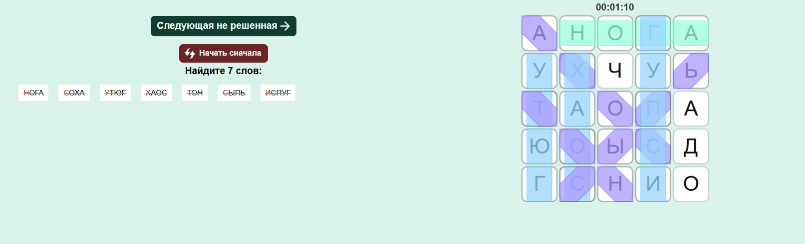

Рисунок 1 – Скриншот интерфейса игры Игра в слова №1

Достоинства игры:

* присутствует таймер для оценки навыков пользователя;
* отображение слов, которые необходимо найти;
* минималистичный фон (на экране представлена сетка из букв, простой бирюзовый фон без узоров).

Недостатки игры:

* малая функциональность игрового процесса (нет бонусов);
* слова накладываются друг на друга (одинаковое положение буквы у разных слов);
* не все буквы в сетке задействованы.

## ФилВордикС

Разботчик: RedSneakers

Год: 2020

Ссылка:[**https://igroutka.ru/igry-filvordy/39846-filvordiks.html**](https://igroutka.ru/igry-filvordy/39846-filvordiks.html)

На рисунке 2 представлен интерфейс игры «ФилВордикС»

**Изображение выглядит как текст, снимок экрана, число

Контент, сгенерированный ИИ, может содержать ошибки.**

Рисунок 2 – Скриншот интерфейса игры ФилВордикС

Достоинства игры:

* присутствуют подсказки за внутриигровую валюту;
* присутствует кнопка отключение звука.

Недостатки игры:

* вертикальное расположение экрана;
* слова накладываются друг на друга (одинаковое положение буквы у разных слов).

## Филворды: найди слова

Разботчик: Eponesh.Technologies

Год: 2020

Ссылка:[**https://yandex.ru/games/app/100444**](https://yandex.ru/games/app/100444)

На рисунке 3 представлен интерфейс игры «Филворды: найди слова»

[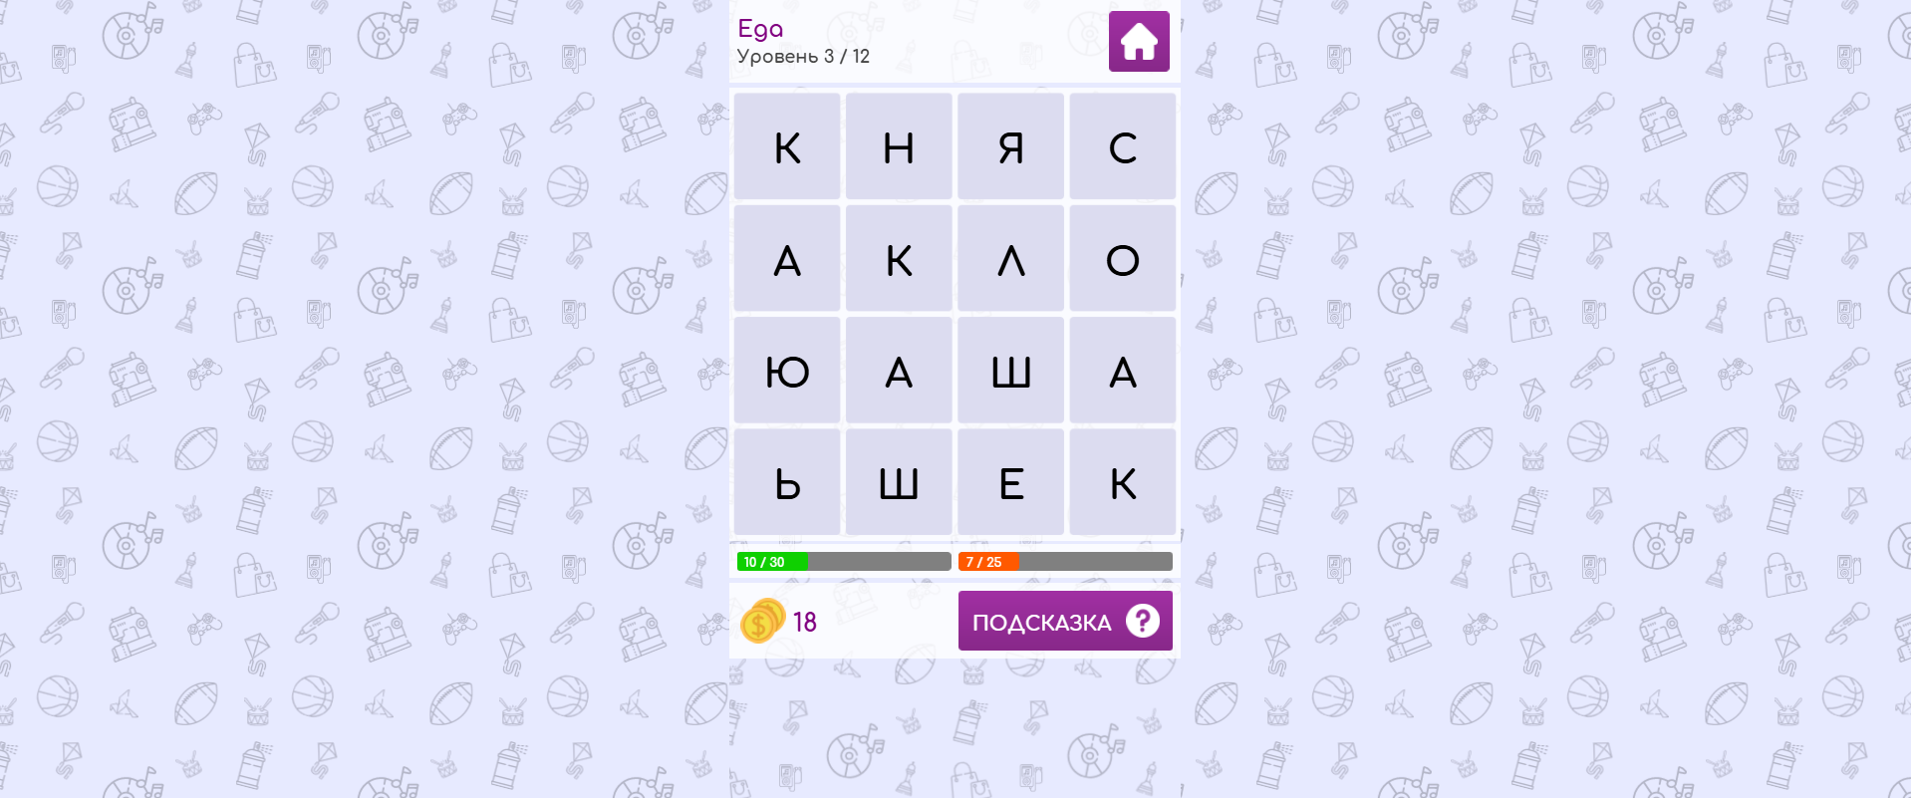](https://yandex.ru/games/app/100444)

Рисунок 3 – Скриншот интерфейса игры «Филворды: найди слова»

Достоинства игры:

* присутствует выбор категорий слов;
* присутствует звуковое сопровождение;
* понятный интерфейс, присутствие выбора уровней.

Недостатки игры:

* внутриигровые подсказки за валюту/просмотр видео;
* много ненужных функций (ежедневные задания, система соревнований среди игроков).

Вывод: целевая аудитория игры охватывает широкий спектр возрастов. Данный вид игр популярен в силу своей простоты, адаптации игры под мобильные устройства, а также имеет хорошие перспективы в нише казуальных и образовательных игр. «Филворды» монетизируются за счет рекламы, микротранзакций, скачиваний с рынка приложений.

Также был выявлен ряд минусов аналогов игры: слова накладываются друг на друга (одинаковое положение буквы у разных слов), не все буквы в сетке задействованы, внутриигровые подсказки просмотр видео. Из положительных сторон аналогов можно выделить: понятный интерфейс приложения, подсказки за внутриигровую валюту, минималистичный фон, а также отображение слов, которые необходимо найти. В ходе разработки игры все нюансы должны быть учтены.

# Требования к результатам разработки

Данный раздел содержит требования к результатам разработки, которые должны соответствовать требованиям в разделе.

## Правила игры

Цель — найти в сетке букв необходимое количество слов для перехода на следующий уровень.

Ход игры — игроку необходимо соединять клавишей ЛКМ буквы только под прямым углом. Слова могут быть расположены слева направо, справа налево, сверху вниз и снизу вверх. При правильном нахождении слова начисляются очки (15) на баланс для использования подсказки.

Количество подсказок неограниченно

Победа — в случае нахождения всех слов.

Поле — на экране представлена сетка из букв размером NxN.

## Требования к функциям

Игра «Филворды» должна содержать следующие функции:

* возможность управления курсором мышью;
* запуск игры при помощи кнопки «Играть» в соответствии с рисунком 4;

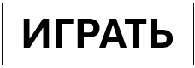

Рисунок 4 – Прототип кнопки «Играть»

* Отображение правил при помощи кнопки «Правила игры» в соответствии с рисунком 5;

Изображение выглядит как текст, Шрифт, снимок экрана, белый

Контент, сгенерированный ИИ, может содержать ошибки.

Рисунок 5 – Прототип кнопки «Правила игры»

* Возможность выхода из игры при помощи кнопки «Выйти из игры» в соответствии с рисунком 6;

Изображение выглядит как текст, Шрифт, снимок экрана, белый

Контент, сгенерированный ИИ, может содержать ошибки.

Рисунок 6 – Прототип кнопки «Выйти из игры»

* Подсчет баланса в ходе игры в соответствии с рисунком 7;



Рисунок 7 – Показ баланса

* Визуальное оформление сетки и фона игры в соответствии с рисунком 8;

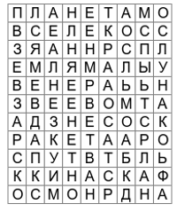

Рисунок 8 – Прототип сетки букв

* Возможность использования подсказки в виде показа первой буквы в соответствии с рисунком 9;

Изображение выглядит как Шрифт, текст, белый, снимок экрана

Контент, сгенерированный ИИ, может содержать ошибки.

Рисунок 9 – Прототип кнопки подсказки с её ценой

* Возможность перезапуска уровня в соответствии с рисунком 10.

Изображение выглядит как Шрифт, текст, белый, снимок экрана

Контент, сгенерированный ИИ, может содержать ошибки.

Рисунок 10 – Прототип кнопки «Сбросить»

* Перезапуск в виде возвращения в главное меню в соответствии с рисунком 11.

Изображение выглядит как текст, Шрифт, снимок экрана, белый

Контент, сгенерированный ИИ, может содержать ошибки.

Рисунок 11 – Прототип кнопки «Выйти в главное меню»

## Требования к показателям назначения

Результат разработки должен соответствовать следующим показателям назначения:

* Размер окна программы не менее 900:900 пикселей;
* Размер игрового поля не менее 3 клеток;
* Размер клетки не менее 10 пикселей по вертикали и горизонтали;
* Взаимодействие с игрой должно осуществляться не более чем одним игроком.

## Требования к пользовательскому интерфейсу

Данный раздел содержит основные требования к пользовательскому интерфейсу

На рисунке 12 представлен прототип главного меню игры, на котором расположены кнопки «Правила игры», «Играть», «Выйти из игры»:

* при нажатии на кнопку «Играть» должна начинаться игра, появляется интерфейс игры в соответствии с рисунком 14;
* при нажатии на кнопку «Правила игры» должно открываться окно с правилами игры в соответствии с рисунком 13;
* при нажатии на кнопку «Выйти из игры» игра должна закрываться.

**Изображение выглядит как текст, снимок экрана, Шрифт, линия

Контент, сгенерированный ИИ, может содержать ошибки.**

Рисунок 12 – Прототип главного меню игры

На рисунке 13 представлен прототип окна с правилами игры и кнопкой для выхода в главное меню.

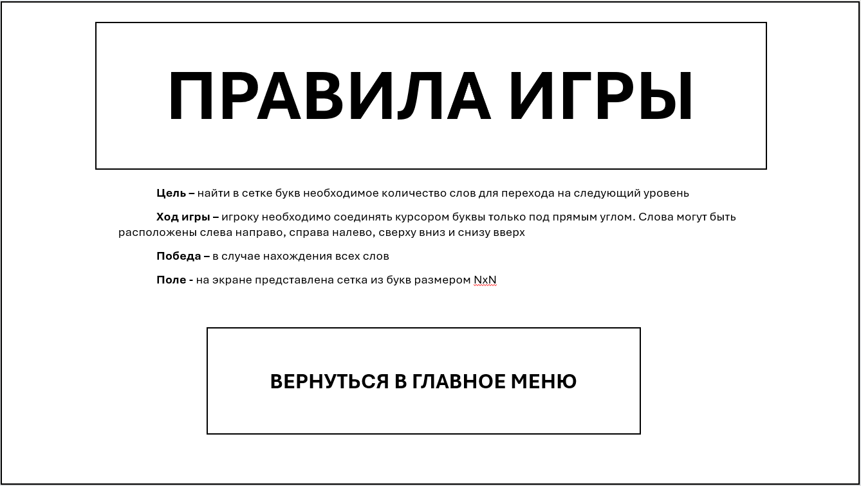

Рисунок 13 – Прототип правил игры

На рисунке 14 представлен прототип игрового окна, а также отображаются: количество слов, которое необходимо найти, баланс игровой валюты, сетка слов, отображение текущего уровня, кнопка «Выйти в главное меню».

Изображение выглядит как текст, снимок экрана, диаграмма, Шрифт

Контент, сгенерированный ИИ, может содержать ошибки.

Рисунок 14 – Прототип игрового окна

На рисунке 14 цифрами обозначены:

1 — кнопка подсказки;

2 — кнопка сброса уровня;

3 — кнопка «выйти в главное меню»;

4 — сетка букв;

5 — показ баланса;

На рисунке 15 представлен прототип окна выигрыша игры с кнопкой выхода в главное меню

**Изображение выглядит как текст, Шрифт, снимок экрана, белый

Контент, сгенерированный ИИ, может содержать ошибки.**

Рисунок 15 – Прототип выигрыша, выход в главное меню

## Требования к видам обеспечения

Данный раздел содержит требования к видам обеспечения

### Требования к математическому обеспечению

Требования к математическому обеспечению в данной разработке требуются для подсчёта очков, а также наращивания счётчика уровня.

### Требования к информационному обеспечению

Данный раздел содержит основные требования к информационному обеспечению.

Python — высокоуровневый язык программирования общего назначения с динамической строгой типизацией и автоматическим управлением памятью. Язык ориентирован на повышение производительности разработчика, читаемости кода и его качества, а также на обеспечение переносимости написанных на нём программ;

Random – модуль python для расставления слов в сетке букв;

Visual Studio Code — это популярный редактор кода (IDE - интегрированная среда разработки) для различных языков программирования. Его разработала компания Microsoft на базе фреймворка Electron для таких операционных систем, как: macOS, Linux, Windows;

Githab — это веб-сервис размещения для репозиториев для хранения каких любо IT-проектов. Из этих репозиториев участники копируют свою работу;

Tkinter – библиотека, которая позволяет создать полноценный работающий интерфейс пользователя приложения с помощью различных команд;

PowerPoint – программа для создания презентаций из слайдов. Программа входит в набор Office от компании Microsoft. PowerPoint позволяет создавать различные слайды, которые включают в себя текст, изображения, графику, анимации и многое другое.

#### Требования к форматам хранения данных

Данная разработка приложения не предъявляет требования к форматам хранения данных.

#### Требования к лингвистическому обеспечению

Игра должна быть на русском языке без возможности перевода на другие языки.

### Требования к метрологическому обеспечению

Требования к метрологическому обеспечению не предъявляются.

### Требования к техническому обеспечению

В состав технических средств должен входить персональный компьютер, соответствующий минимальным системным требованиям:

* операционная система — Windows 10;
* процессор — Intel Core i5 11400h;
* оперативная память — 2 ГБ;
* видеокарта — Intel UHD Graphics;
* жёсткий диск — 5 ГБ;
* устройство ввода — тачпад;
* устройство вывода — экран ноутбука.

## Требования к надежности

Для обеспечения надежной работы программы необходимо выполнить определенный набор мероприятий, включая организационные и технические аспекты:

* обеспечение бесперебойного электропитания оборудования;
* соблюдение рекомендаций Министерства труда и социального развития РФ от 23 июля 1998 года о времени на обслуживание ПК и ПО;
* соблюдение требований ГОСТ Р 51583-2014;
* соблюдение требований ГОСТ Р 27.301-2011;
* соблюдение требований ГОСТ 34.602-2020.

## Требования к безопасности

Надежное (устойчивое) функционирование программы должно быть обеспеченно выполнением совокупности организационно-технических мероприятий, перечень которых приведен ниже:

* организацией бесперебойного питания технических средств;
* осуществления контроля входа и вывода данных;
* регулярным выполнением рекомендации Министерства труда и социального развития РФ, изложенных в Постановления от 23 июля 1998 г. «Об утверждении межотраслевых типовых норм времени на работы по сервисному обслуживанию ПЭВМ и оргтехники и сопровождению программных средств»;
* регулярным выполнением требований ГОСТ Р 51583-2014. Защита информации. Порядок создания автоматизированных систем в защищённом исполнении. Общие положения;
* регулярным выполнением требованием ГОСТ 34.602-2020. Комплекс стандартов на автоматизированные ИС.

## Требования к патентной чистоте

Настоящая разработка не должна использовать результаты интеллектуальной деятельности, обремененные правами третьих лиц. В разработке может быть использовано свободное программное обеспечение, предоставляемое по лицензии GPL всех версий, а также обеспечивать законность использования технологий и контента, в соответствии со статьями 1261 и 1266 ГК РФ.

## Требования к перспективам развития

Данный раздел содержит требования к перспективам развития приложения:

* осуществить внедрение игры на мобильные устройства, сделать игру кроссплатформенной (ПК, Android, IOS);
* сделать визуализацию игры объёмной (реализовать игровое поле в виде кубиков с 3D графикой, добавить тени);
* добавить мультиплеер в игру (игра по локальной сети со своими друзьями, при этом уровень сложности игры будет увеличен).

# Состав и содержание работ

Работа над игрой состоит из следующих этапов:

1. Техническое задание.

2. Настройка рабочего окружения.

3. Проектирование.

4. Программная реализация.

5. Тестирование программы.

6. Доработка программы.

7. Подготовка эксплуатационной документации.

8. Приемо-сдаточные испытания.

В рамках разработки программного продукта в соответствии с настоящим документом необходимо выполнить перечень работ, представленных в таблице 1.

Таблица 1 — Состав и содержание работ настоящей разработки

|  |  |  |  |  |
| --- | --- | --- | --- | --- |
| Номер этапа | Наименование этапа | Длительность этапа | Состав работ | Результат |
| 1 | Техническое задание | 2 недели | Разработка и утверждение технического задания | Техническое задание |
| 2 | Настройка рабочего окружения | 1 неделя | Подготовка и настройка рабочего окружения | Готовое рабочее место для написания кода |
| 3 | Проектирование | 2 недели | Разработка и утверждение структуры ПО | Разработанная и утвержденная структура ПО |
| 4 | Программная реализация | 4 недели | Написание кода программы в соответствии с техническим заданием | Программа, выполненная в соответствии с техническим заданием |

Продолжение таблицы 1

|  |  |  |  |  |
| --- | --- | --- | --- | --- |
| 5 | Тестирование программы | 1 неделя | Тестирование программы в соответствии с методикой испытаний | Список ошибок в работе программы, ПМИ |
| 6 | Доработка программы | 2 недели | Исправление недочетов, обнаруженных на прошлом этапе | Листиннг программы, с устраненными ошибками и недочетами |
| 7 | Подготовка эксплуатационной документации | 2 недели | Разработка руководства пользователя | Руководство пользователя |
| 8 | Приемо-сдаточные испытания | 1 неделя | Проверка соответствия программы требованиям технического задания и проведения приемо-сдаточных испытаний | Акт сдачи приема сдаточных испытаний |

# Требования к документированию

Состав программной документации должен включать в себя:

* техническое задание (ТЗ) — документ, содержащий требования к разработке проекта, его цель, задачи, информацию об исполнителях и заказчиках, сроки и назначение. ТЗ также включает описание предметной области проекта, основные определения и требования к результатам работы, порядку их сдачи и приемки;
* руководство пользователя ­­­— документ, содержащий описание функций программы;
* отчет по учебной практике — документ, содержащий описание результатов выполненных работ в процессе разработки;
* программа и методика испытаний — документ, предназначенный для проверки выполнения функций программы, а также проверки соответствия требованиям технического задания.

Все вышеперечисленные документы должны быть написаны с учетом требований: СТП ВятГУ 101-2004, ГОСТ 34.602-2020, ГОСТ 19.101-2024, ГОСТ Р 51583-2014, ГОСТ Р 27.301-2011, ГОСТ 7.32-2017, Статья 1261 ГК РФ, Статья 1266 ГК РФ.

# Требования к приемо-сдаточным процедурам

Согласно установленным процедурам, во время процесса приемки проекта автор проекта, являющийся разработчиком, представляет свою работу перед комиссией в специальной аудитории, оснащенной необходимым оборудованием. Перед началом презентации разработчик передает документацию приемо-сдаточной комиссии для проверки, после чего начинает свое выступление. Время, отведенное для представления проекта, составляет примерно 3–4 минуты. В рамках этой формы приемки проекта разработчик должен продемонстрировать полное понимание основных аспектов своей работы и быть готовым обсуждать любые вопросы, которые могут возникнуть у членов приемо-сдаточной комиссии.

Испытания проводятся комиссией, в состав которой входят представители заказчика:

* Чистяков Г.А. — руководитель образовательной программы 09.02.07 Информационные системы и программирование;
* Жукова М.Н. — преподаватель по разработке технического задания.
* Мамаева Е.А. — преподаватель по учебной практике.
* Самоделкин П.А. — преподаватель по внедрению информационных систем.

Исполнитель — студент ФГБОУ ВО «Вятского государственного университета» (Колледжа ВятГУ), учебной группы ИСПк-203-52-00, Корчёмкин Д.А.

Исполнитель предъявляет приемо-сдаточной комиссии следующую комплектацию документации:

* техническое задание;
* игра «Филворды», разработанная по настоящему техническому заданию;
* руководство пользователя;
* отчет по УП;
* программу и методику испытаний.

Приемо-сдаточные испытания программы должны проводиться согласно разработанной и согласованной документации «Программы и методики испытаний». Во время испытаний комиссия проверяет работу программы в соответствии со следующими позициями: Набор функциональных тестов, исполнение заданных в техническом задании функций, возможность функционирования на ПК с указанными минимальными системными требованиями. Комиссии должны быть представлены эксплуатационные документы, разработанная программа и доклад.

Структура доклада должна отражать следующие вопросы разработки:

* краткое описание задачи; результаты рассмотрения предметной области, аналогов, описание проблематики;
* описание этапа проектирования, возникавших проблем и путей их решения; выводы по результатам работы.

Факт завершения работ оформляется актом приема-сдачи работ, если: все пункты ТЗ соответствуют предоставленному приложению, приложение проверено на работоспособность при помощи программы и методики испытаний, а также предоставлена полная комплектация документации.

В случае выявления замечаний: составляется перечень дефектов с указанием сроков устранения, далее проводится повторная проверка в указанный срок.